Objetivos de este documento:
- Usuarios docentes. ¿Qué es un usuario docente?
- Opciones hábiles para los usuarios docentes. ¿Cuáles son las opciones que pueden utilizar los usuarios docentes?

Objetivo: Usuarios docentes. ¿Qué es un usuario docente?

Los usuarios docentes son aquellos que imparten las materias en los encuentros presenciales, asistiendo a los mismos en calidad de profesores, por tanto son los más estrechamente relacionados con los maestrantes. Estos usuarios son registrados por los miembros del comité de académicos, o sea, por los académicos de la provincia donde se desarrolla la maestría.

Objetivo: Opciones hábiles para los usuarios docentes. ¿Cuáles son las opciones que pueden utilizar los usuarios docentes?

Los usuarios docentes son los responsables de:
- Agregar o editar la bibliografía complementaria.
- Responder las consultas que le sean dirigidas por parte de los maestrantes.
- Planificar los encuentros presenciales para los grupos que corresponda.
Nota.
Adicionalmente el usuario docente tiene todas las posibilidades de los usuarios anónimos, excepto la de registrarse.

A continuación le ofrecemos una imagen de la pantalla de inicio de la aplicación con las opciones que pertenecen a los usuarios docentes.

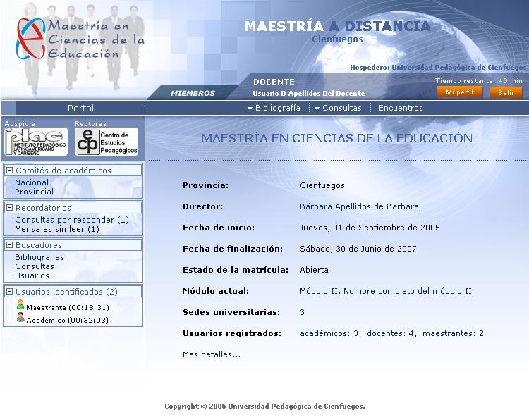
Figura 4.1 (Pantalla de inicio para los usuarios docentes).

